String – упражнение

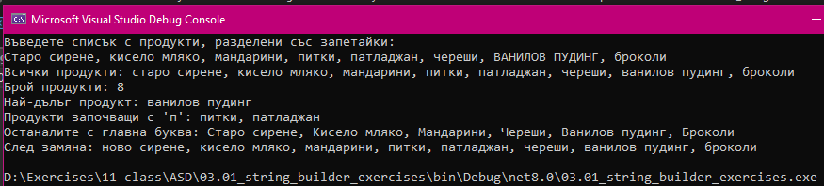

Задача 1: Работа с String (основни операции)

Условие:
Напишете програма, която обработва списък с продукти. Програмата трябва:
- Да прочита от конзолата списък с продукти, разделени със запетайки
- Да премахне всички празни пространства в началото и края на всеки продукт
- Да конвертира всички имена на продукти с малки букви
- Да се намери общия брой на продуктите
- Да намери и изведе най-дългият продукт
- Да създаде нов списък, който съдържа само продуктите, започващи с буквата "п" (или друга буква)
- Да се изведе списък от останалите продукти, конвертирани да започват с главна начална буква
- Да замени всички срещания на думата "старо" с "ново" (ако има такива)
Подсказка – ЗЛАТНАТА КОМБИНАЦИЯ за вкарване на числа в масив!!!!

int[] numbers = Console.ReadLine().Split().Select(int.Parse).ToArray();
Примерен вход:
домати, краставици , патладжан , пипер, Старо масло, прясно мляко, сирене

Примерен изход:

Всички продукти: домати, краставици, патладжан, пипер, старо масло, прясно мляко, сирене
Брой продукти: 7
Най-дълъг продукт: прясно мляко
Продукти започващи с 'п': патладжан, пипер, прясно мляко
След замяна: домати, краставици, патладжан, пипер, ново масло, прясно мляко, сирене

Забележка: подход, който не е ефективен нито при въвеждане, нито за извеждане при работи с масиви – изискване за предварителен размер, обхождане с for / foreach и евентуално всеки елемент бива прихванат на нов ред.

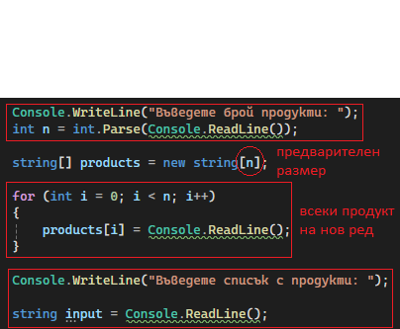

Примерно решение:

class StringExercise
{
static void Main()
{
string[] products = EnterProducts();

LongestProduct(products);

List<string> startsWithoutP = PLetterSorting(products);

Capitalize(startsWithoutP);

Console.WriteLine($"След замяна: {string.Join(", ", products).Replace("старо", "ново")}");
}

private static void Capitalize(List<string> startsWithoutP)
{
/* List<string> capitalizedProducts = new List<string>();
foreach (string pwp in startsWithoutP)
{
string capitalized = char.ToUpper(pwp[0]) + pwp.Substring(1);
capitalizedProducts.Add(capitalized);
} */

List<string> capitalizedProducts = startsWithoutP
.Select(p =>
//string.IsNullOrEmpty(p) ? p :
char.ToUpper(p[0]) + p.Substring(1))
.ToList();

Console.WriteLine($"Останалите с главна буква: {string.Join(", ", capitalizedProducts)}");
}

private static List<string> PLetterSorting(string[] products)
{
List<string> startsWithP = new List<string>();
List<string> startsWithoutP = new List<string>();

foreach (var p in products)
{
if (p.StartsWith("п"))
{
startsWithP.Add(p);
}
else
{
startsWithoutP.Add(p);
}
}
Console.WriteLine($"Продукти започващи с 'п': {string.Join(", ", startsWithP)}");
return startsWithoutP;
}

private static void LongestProduct(string[] products)
{
string longestProduct = "";
foreach (var p in products)
{
if (p.Length > longestProduct.Length)
{
longestProduct = p;
}
}
Console.WriteLine($"Най-дълъг продукт: {longestProduct}");
}

private static string[] EnterProducts()
{
Console.WriteLine("Въведете списък с продукти, разделени със запетайки:");
// int[] numbers = Console.ReadLine().Split().Select(int.Parse).ToArray();

string[] products = Console.ReadLine()
.Split(',') // , StringSplitOptions.RemoveEmptyEntries
.Select(p => p.Trim().ToLower())
.ToArray();

Console.WriteLine($"Всички продукти: {string.Join(", ", products)}");
Console.WriteLine($"Брой продукти: {products.Length}");
return products;
}
}

